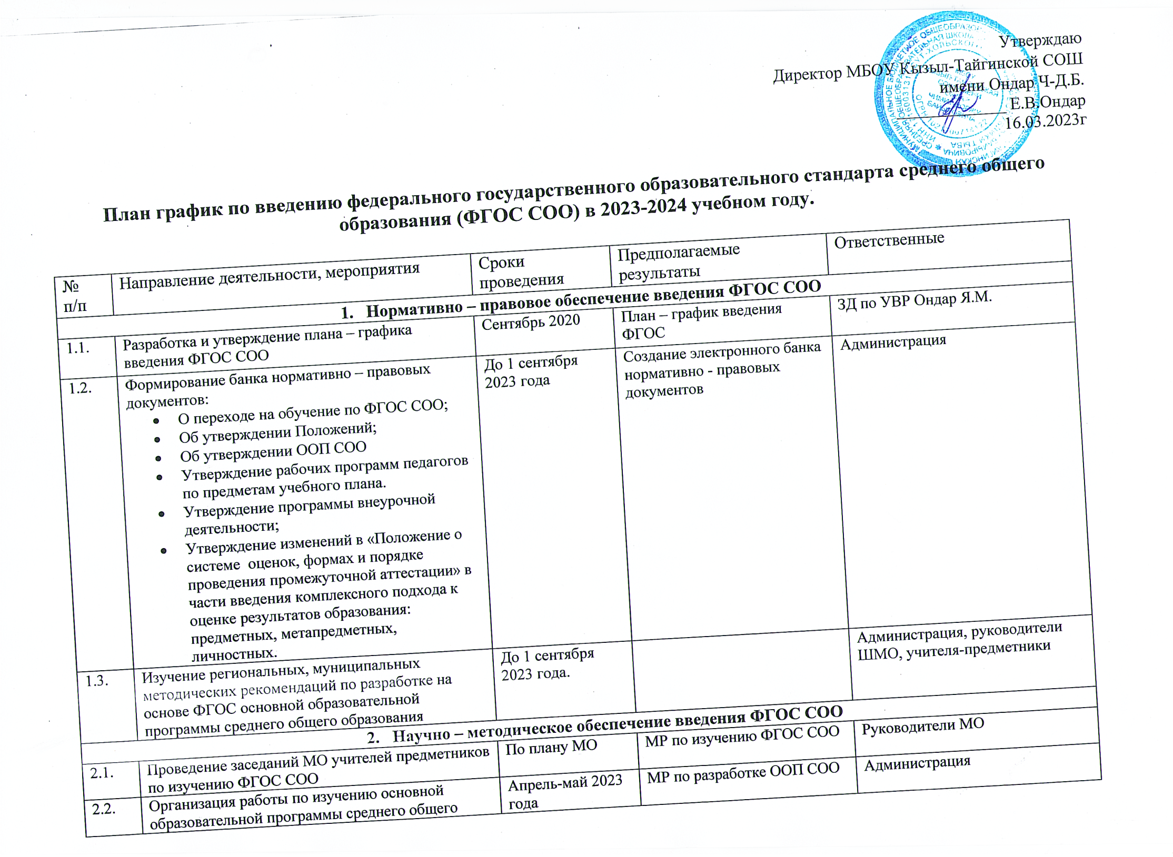
2.1. | Проведение заседаний МО учителей предметников по изучению ФГОС СОО | По плану МО | МР по изучению ФГОС СОО | Руководители МО
2.2. | Организация работы по изучению основной образовательной программы среднего общего образования, обеспечение консультационной методической поддержки учителей 10 класса по вопросам реализации ООП СОО | Апрель-май 2023 года | МР по разработке ООП СОО | Администрация
2.3. | Организация работы по изучению МР по вопросам реализации программ среднего общего образования:  - программа духовно – нравственного развития;  - программа развития универсальных учебных действий обучающихся;  - программа профильной ориентации обучающихся;  - программа формирования культуры безопасности и здорового образа жизни;  - программа исследовательской и проектной деятельности;  - программа социальной деятельности;  - программа коррекционной деятельности. | До 1 сентября 2023 года | Документация | Руководители ШМО  ЗД по ВР  ЗД по УВР  Зд по УВР  ЗД по ВР  Зд по ВР  Соцпедагог  Председатель ПМПк.
2.4. | Организация работы по изучению рекомендаций и диагностических работ по вопросу психолого – педагогического обеспечения введения ФГОС СОО | По плану работы психолога | Диагностика | Педагог-психолог
2.5. | Освоение и внедрение электронных образовательных ресурсов, обеспечивающих реализацию введения ФГОС СОО | В течение года | Электронные образовательные ресурсы. | Педагог-библиотекарь
2.6. | Организация работы по преемственности реализации ФГОС начального, основного и среднего общего образования (Учебные линии, воспитание и социализация, развитие УУД) | В течение года | УМК. преемственность | Администрация
2.7. | Организация методической работы по введению и реализации ФГОС | Сентябрь, октябрь | План методической работы | Руководители ШМО «Точность», «Филолог».
2.8. | Проведение самодиагностики готовности к введению обновленного ФГОС СОО, анализ условий (материально-технических, финансовых, информационных и других) и ресурсного обеспечения реализации образовательных программ СОО в соответствии с требованиями обновленного ФГОС СОО | Апрель 2023 | Проведена оценка готовности к введению обновленного ФГОС СОО, выявлены дефициты. | Администрация школы, школьный координатор
2.9. | Включение вопросов введения обновлённого ФГОС СОО в повестку заседаний педсовета, совещаний | В течение всего периода | Составлен перечень дефицитов при введении обновленного ФГОС СОО, определены способы по их ликвидации | Администрация школы
2.10. | Формирование плана ВШК в условиях введения обновленного ФГОС СОО | До 1 сентября 2023 года | План ВШК на 2023-2024 учебный год | ЗД по УВР
2.11. | Содействие организации использования учителями- предметниками Федерального банка заданий по формированию функциональной грамотности | Постоянно | Школьники имеют возможность решать задачи с различными формулировками заданий | Учителя-предметники
2.12. | Методическое сопровождение учителей в период перехода на обновленный ФГОС СОО, которое включает:  - проведение анализа уроков, организованных в соответствии с требованиями обновленного ФГОС СОО;  - организацию взаимопосещения занятий учителями как в рамках одного методического направления, так и между методическими группами;  - рассмотрение на педагогических советах промежуточных результатов реализации обновленного ФГОС СОО;  - формирование системы наставничества для профессионального роста молодых специалистов;  - контроль качества организации учителем учебно-воспитательного процесса | Сентябрь 2023, далее  постоянно |  | Школьный координатор, руководители МО, учителя-предметники
- Организационное обеспечение введения ФГОС СОО
3.1. | Участие в совещаниях педагогических работников, ответственных за введение ФГОС СОО | По плану |  | Администрация
3.2. | Создание рабочей группы, координирующей научно – методическое сопровождение подготовки МБОУ Кызыл-Тайгинской СОШ имени Ондар Ч-Д.Б. к введению ФГОС СОО | Март 2023г | Приказ о создании рабочей группы | Директор школы
3.3. | Внесение изменений в программу развития образовательной организации | Апрель-май 2023г | Программа развития школы | ЗД по ВР
- Кадровое обеспечение введения ФГОС СОО
4.1. | Реализация плана – графика курсовой подготовки педагогических работников | 2023-2024 гг | План повышения квалификации | Педагог ДО Ондар Д.К.
4.2. | Анализ кадрового обеспечения введения и реализации ФГОС СОО | Август 2023 | Анализ | Директор школы
4.3. | Приведение в соответствие с требованиями обновлённых ФГОС СОО должностных инструкций работников образовательной организации | До 01.09. 2023 | Должностные инструкции | Администрация школы
- Информационное обеспечение введения ФГОС СОО
5.1. | Размещение на сайте школы информационных материалов о реализации ФГОС СОО | В течение года | Информационные материалы | Ондар Я.М., Ондар М.К.
5.2. | Информирование родительской общественности о введении ФГОС СОО и порядке перехода на них. | Апрель-май 2023г | Информационные материалы | Ондар Я.М., Ондар С.Н.
5.3. | Изучение мнение родителей по вопросам введения ФГОС СОО. Анкетирование, проведение родительских собраний. | Сентябрь 2023 | Родительское собрание | Ондар Я.М., Ондар С.Н.
- Материально – техническое обеспечение введения ФГОС СОО
6.1. | Анализ материально – технического обеспечения введения и реализации ФГОС СОО | Август 2023 | Совещание | Директор школы
6.2. | Формирование заявки на обеспечение школы учебниками в соответствии с федеральным перечнем. Обеспечение учебниками в соответствии с ФГОС СОО. | Март-апрель 2023 | Заявка | Педагог-библиотекарь
6.3. | Обеспечение соответствия санитарно – гигиенических условий школы требованиям ФГОС СОО | В течении всего периода |  | ЗД по УВР, заведующие кабинетами
6.4. | Наличие доступа к электронным образовательным ресурсам, размещенным в федеральных, региональных, муниципальных базах данных. | В течении всего периода. |  | Педагог-библиотекарь
- Финансово – экономическое обеспечение введения ФГОС СОО
7.1. | Заключение дополнительных соглашений к трудовому договору с педагогическими работниками. | Август 2023 | Дополнительные соглашения | Директор школы.
7.2. | Определить объем расходов, необходимых для реализации ООП и достижения планируемых результатов. | Август 2023 |  | Директор школы

